Klubb, ball og komle

Høsten 2018 har vi hatt et kurs i tradisjonsmat over tre kvelder. Vi kalte kurset «Klubb, ball og komle» vel vitende om at dette delvis er forskjellige navn på noenlunde samme retter. Hva maten kalles har mye å si hvor kokken kommer fra.
Første kvelden var viet blodklubb som nok er det de lokale først og fremst oppfatter som klubb. Vi hadde flere som hadde med seg sine oppskrifter og viste hvordan de «bakte» klubb. Det var noen som brukte fett inni og noen uten. Det var forskjellig mel og krydring, og det var mye eller lite revne poteter i røra. Flere av oppskriftene hadde byggmel. Når klubben var ferdig kokt, skulle det smakes. Det var sukker, smør og sirup som i hovedsak ble brukt som tilbehør. | 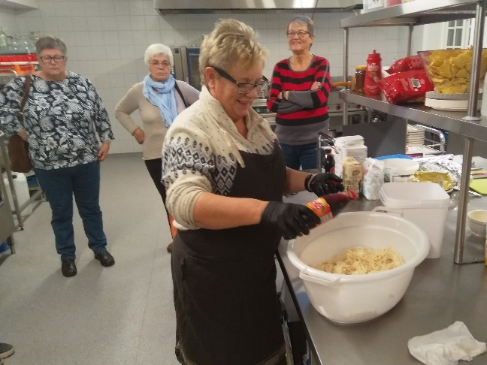
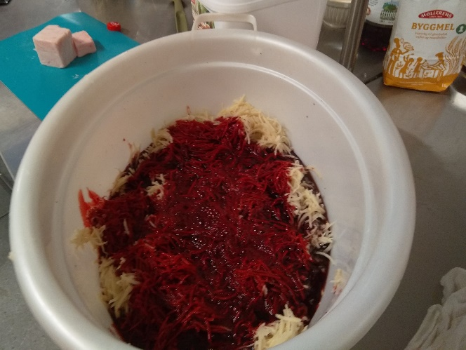 | 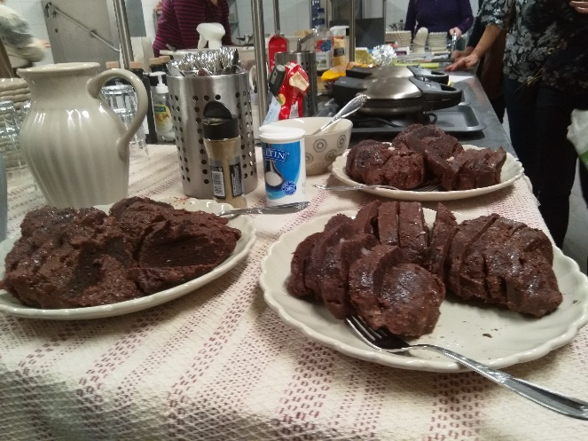
Andre kvelden var det flere som hadde med seg oppskrifter, deig eller ferdige potetballer eller komler som det heter noen steder. Det var også her noen med kjøtt i midten og noen som skulle ha kjøtt ved siden av. En av variantene her ble laget som lett-versjon basert på melblanding med potet som bare skulle tilsettes vann. De forskjellige oppskriftene hadde noe forskjellig mel og forskjellig blandingsforhold mellom mel og poteter. Også denne kvelden måtte vi avslutt med smak av de forskjellige.

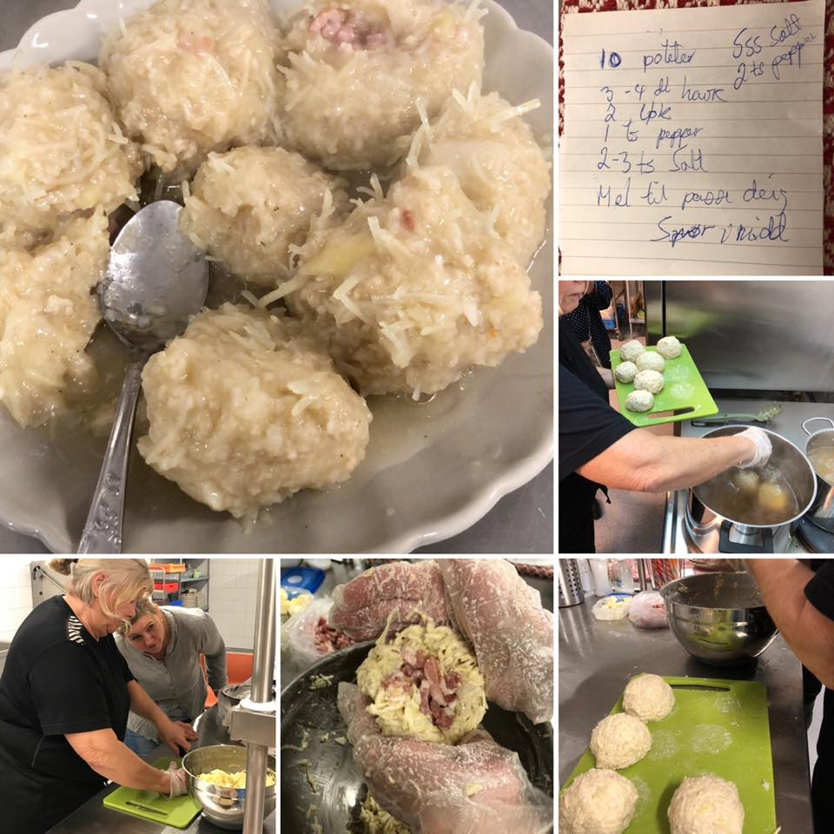

Siste kvelden ble det laget blanda-ball og brukt rester etter de foregående kveldene. Det var bare en oppskrift på blanda-ball som nok er en litt eksotisk rett på våre kanter, men det ble vist flere måter å bruke rester av blodklubb og potetball. Blodklubb ble stekt opp i kokende melk i stekepanna, eller skåret i tynne skiver og smurt smør og sirup på. Potetball ble blant annet stekt opp med kjøttbiter og rotgrønnsaker.
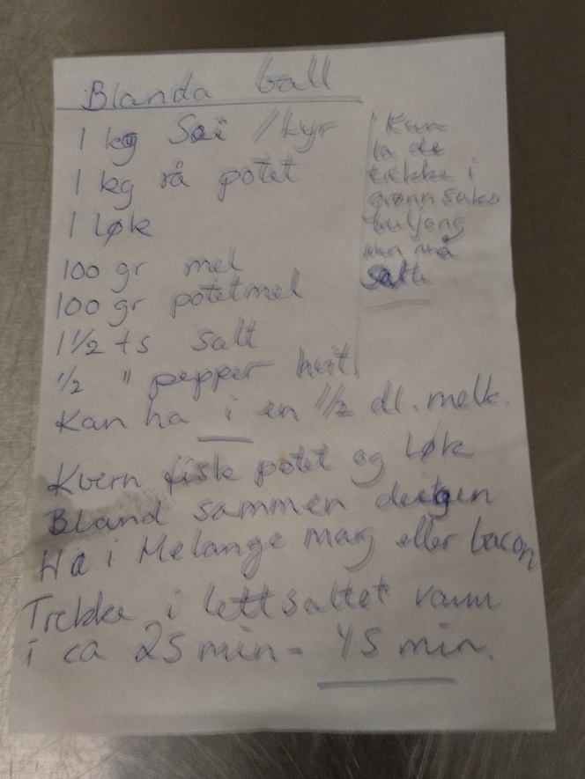 | 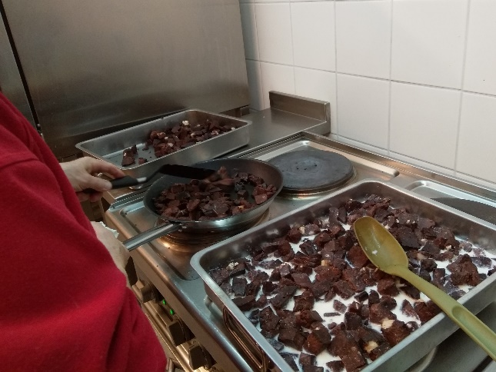
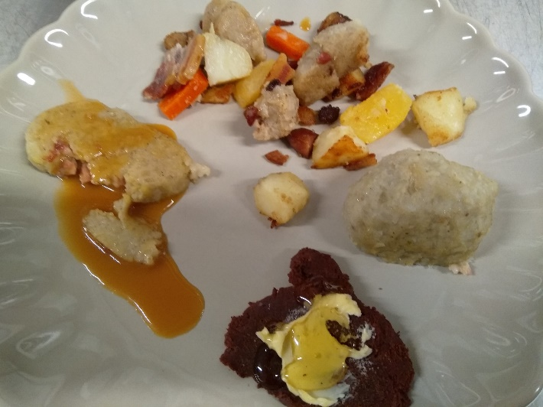 | Duppe til potetballen ble savnet første kvelden vi hadde ball. Her hadde vi fått med denne karakteristiske sausen som brukes i innlandet østpå. Den består i hovedsak av brun-ost, sukker og fløte.

Det var studieleder Marit Ringereide og kokk og kasserer Ane Grøndahl som organiserte kurset som ble holdt på Folvell Gård. Lærerkreftene ble hentet inn i kontaktnettet, dels blant medlemmer i Bygdekvinnelaget, dels blant kolleger.

